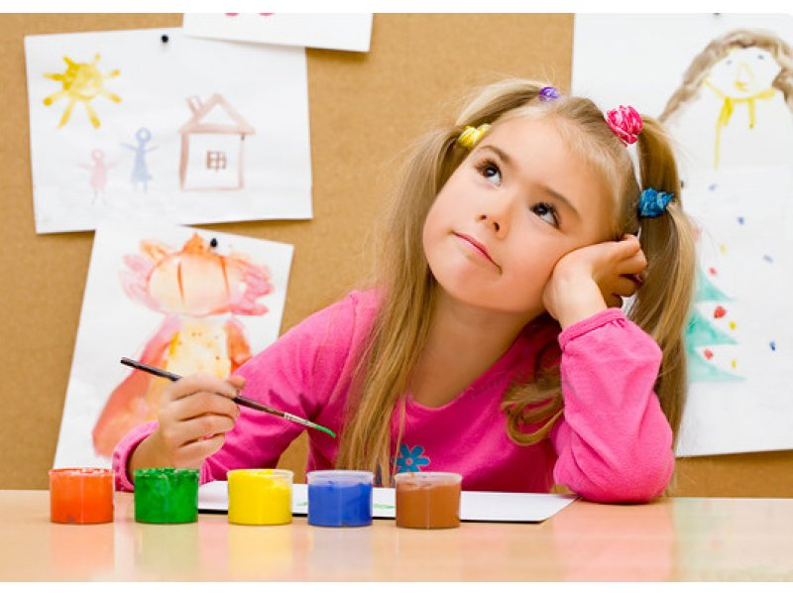
Чего хочет ребенок? Как подбрать секцию или кружок для детей?

По мере взросления ребенка каждый родитель сталкивается с вопросом его разностороннем развития. Как сделать оптимальный выбор с учетом возраста, увлечений и склонностей конкретной личности, этот вопрос волнует большинство родителей.
Психологи рекомендуют с 5-6 лет приобщать ребенка к занятию в различных студиях, кружках и секциях. Это оптимальное время, когда ребенок готов учиться, слушать взрослого и повторять «как надо». До этого же рекомендуют, малышу само реализоваться в своих творческих стремлениях: рисовать что-нибудь своё, петь, придумывать истории.
В раннем возрасте интересы ребенка только начинают зарождаться, поэтому вопрос, что ему нравится, а что нет, не решит проблемы. Большинству детей нравится заниматься самыми разными делами. Более явная склонность к какому-либо направлению проявляется только в подростковом возрасте.
До этого правильным будет такой подход: старайтесь развивать своего ребенка во всех направлениях. Пусть он попробует и лепку, и танцы, и какой-либо вид спорта, и игру на музыкальных инструментах, и шитье мягкой игрушки, и рисование. Подобное разнообразие поможет понять его склонности. Наблюдайте за своим ребенком в процессе игр — возможно, вы заметите ярко выраженную способность к чему-то особенному.
Представьте, перед вами список: виндсерфинг, вейкбординг, скрапбукинг и у вас пытаются узнать, что из перечисленного вам нравится больше? Но вы просто не знаете, что значат эти слова! Именно понимание того, что стоит за каждым понятием, и поможет дать ответ. Следовательно, чтобы разобраться в склонностях своего ребенка, нужно сначала познакомить его с разными видами деятельности и дать в них поучаствовать.
Что делать, если ребенок не хочет ни чем заниматься?

Чтобы ответить на этот вопрос, необходимо выяснить, почему подобное происходит. Возможно, ребенок просто не знает, что ему там может быть интересно, или у него нет опыта общения в коллективе. В любом случае, заставлять малыша идти туда, куда вы считаете нужным, — ошибка, которая травмирует его психику.
Следует помнить, что бывают социально активные дети и те, которые комфортно себя чувствуют в привычной обстановке, в окружении знакомых людей. Чтобы не нанести психическому развитию ребенка непоправимый вред, не стоит насильно выводить его «в люди», вовлекать в игры или занятия. Процесс социализации должен быть мягким и постепенным. Вы можете договориться прийти в студию и посмотреть, чем занимаются детки, и если ребенок заинтересуется — принять участие. Возможно, для малыша важно, чтобы во время занятий мама была рядом, а не сидела в коридоре. Главный постулат: посещение кружка должно приносить ребенку удовольствие!

Что делать если ребенок сначала с азартом чем-то увлекается, а спустя несколько занятий говорит, что ему не нравится ходить в выбранную секцию. Стоит ли уговаривать его остаться там?

Во-первых, стоит разобраться, почему ребенок изменил свое мнение. Поговорите с ним об этом в спокойной обстановке, узнайте, в чем причина: что-то не получается, не нравится руководитель кружка, задирают другие дети или сами занятия проходят вяло? Вполне может оказаться, что ваш малыш опережает основную группу в развитии, и предложенные задания недостаточно сложные, чтобы вызывать интерес — следовательно, он начинает скучать.
У ребенка школьного возраста обязательно спрашивайте, в какой кружок или секцию ему хотелось бы пойти, не записывайте просто по своему выбору. Помните, нет «правильных» или «неправильных» занятий творчеством. Не стоит заставлять ребенка посещать какую-либо студию только потому, что «все наши знакомые туда ходят» или «это престижно».
Выяснив причину, родители должны или разрешить проблему, или выбрать другое место для занятий. Если ребенок категорически против продолжения учебы, то не стоит заставлять его. Лучше договориться с ним о посещении последнего занятия, чтобы окончательно понять, будете ли вы туда ходить или стоит поискать другой кружок.
Какое количество кружков и секций оптимально?

Их может быть столько, на сколько у ребенка хватит времени, сил и желания. Главное не теряйте контакт с ним. Перегруженный ребенок становится вялым, сонным, теряет инициативу и интерес к жизни. Обязательно следите за состоянием и настроением своего малыша. Насколько он бодр и активен, хватает ли у него времени на игры? Тревожный звонок — если учителя жалуются, что ребенок спит на уроках, или вы замечаете, что он отказывается играть даже дома, потому что слишком устал и хочет отдохнуть.
Да, всестороннее развитие ребенка — это хорошо и правильно. Но оно должно идти рука об руку с заботой о его физическом и психологическом здоровье!

